

js基础入门
第2天课堂笔记（本课程共3天）

第二天内容

复习：

介绍js的发展历史：

三句话：
1.0alert(输出内容);
作用：在页面上弹出一个提示窗口，提示的文字就是alert()括号中的内容。
特点：会卡死浏览器。
2.0console.log(输出内容);
作用：在控制台上面输出内容。
特点：不会卡死浏览器，输出的内容在控制台上，将来如果需要输出内容最好用console.log();
3.0prompt(提示内容);
作用：在页面上弹出一个输入框，可以与用户进行简单的交互。

直接量：
直接可以使用的数据叫做直接量：
alert(123);
alert(“123”);
alert(“一二三四”);
数据类型：
string:
表示文本数据。
可以用双引号引起来，也可以用单引号引来。
number:
表示数量。
用阿拉伯数字表示。
typeof:
判断当前数据是什么类型：
typeof(直接量)
typeof 直接量

变量：
作用：将数据存储在内存中。
声明：
var 变量名;
例子：
var a ;
赋值：
变量名 = 变量值;
例子：
a = 123;
使用：
alert(a);
var a ;var b; a = 1; b = a;
注意命名规则：
1.0取值范围：0-9，a-z，A-Z，_，$
2.0区分大小写
3.0不能用数字开头
4.0不能与关键字和保留字(备胎)冲突。

运算符：
1.0算术运算符：
a: +
如果相加的两个数都是数字，那么将来的结果就是这两数相加的和（相加）
如果相加的两个数中有一个是字符串，或者两个都是那么将来的结果是这两个数据相连的结果（连接）
b: -
让两个数进行相减。
c: *
让两个数相乘
d: /
让两个数相除
e: %（取余、取模）
得到两个数相除的余数。
f: ()
提升计算的优先级。
g:Math对象：
这个对象中有一系列的方法，用于常用的计算。
Math.pow(a,b);//得到a的b次方的值
Math.ceil(a);//向上取整
Math.floor(a);//向下取整
Math.round(a);//四舍五入
Math.random();//生成一个大于0，小于1的随机数
Math.max(a,b,c);//得到几个数中最大的数
Math.min(a,b,c);//得到几个数中最小的数

优先级：先算乘除再算加减，有括号先算括号里面的内容。
2.0逻辑运算符：
&& || !
作用在boolean类型上面。
var a = true && false;==>a =false;
var b = true || false ;==>b = true;
var c = !true ; ===>c = false;

boolean类型：
取值：
true
false

数据类型的补充：
1.0 string
2.0 number
有一种特殊的数据:NaN(not a number);
NaN:是计算发生错误时的一种状态， 也是number类型的数据。
判断是否是NaN的一个关键字:isNaN(is not a number):是非数字
如果结果是NaN,，那么isNaN的结果是true,如果是一个正常的数字，isNaN返回的值是false;如果结果是一个字符串，那么isNaN的结果是true,
3.0 boolean
4.0 undefined
一个变量声明了，但是没有赋值结果就是undefined.

运算符：

算术运算符：
+，-，*，/,%,()
- 算术运算符在编写的时候可以简写：
  - var a = 3; a = a + 3;可以简单写为：a +=3;(+=之间不能有空格)

自增，自减运算符：
1.0：自增：
作用：都是让数据在原来的基础上加一。
a = a + 1;可以简写成 a++(数据的自增);
- 先加加
++a
特点：先自增，再运算
- 后加加
a++
特点：先运算，再自增
2.0：自减：
作用：在原来的基础上将数据减一：
- 先减减：
--a:
特点：先自减，再运算
b后减减
a--:
特点：先运算再自减;
注意：自增最多只算两层，如果增加到三层以上，不但同学们会晕，开发工具也会晕（不同的开发工具，产生的结果是不一样的）。
也就是 var a = 1;var b = a++ + ++a + a ++;（本身就存在争议）

逻辑运算：
&&：并且
boolean类型数据的上面。
&& | true | false
true | true | false
false | false | false
一false都false
||：或者
|| | true | false
true | true | true
false | true | false
一true都true
！：非（取反）
！ | true | false
 | false | true
取反

注意：算术运算符有自己的优先级:先乘除再加减，
逻辑运算符也有自己的优先级：先算&&，再算||，如果有！先算！

比较运算符：
- >
1>3 ===>false 13>2====>true
- <
- >=
- <=
- ==
var a = 3;var b =”3”; var c = a ==b;==>c =true;
注意：==在比较的时候比较的是内容，没有关注数据的类型。
- ===(全等)
var a = 3;var b = “3”;var c = a===b;==>c=false;
注意：===在比较的时候比较的是内容，还有类型。
- !=
注意：!=比较的是内容
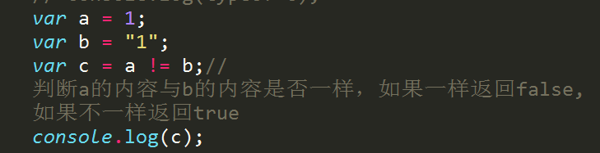
- !==
注意：！==比较的内容和类型
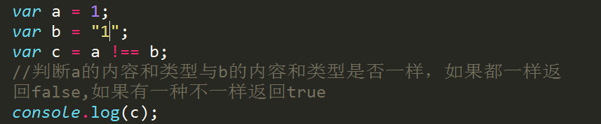

数据类型的转换：
string,number(NaN),boolean,undefined
为什么需要数据类型的转呢？
问题：要用户输入一个数，我们将这个数据加一之后再输出？
要将字符串转成number类型以后才能进行计算。

prompt()接收到用户输入的内容是以什么类型来接收来的：
prompt接收到的内容是string类型。

数据类型的转换

显示转换：
a: 转数字：
- Number转换：
代码：
var a = “123”;
a = Number(a);
注意：
- 如果转换的内容本身就是一个数值类型的字符串，那么将来在转换的时候会返回自己。
- 如果转换的内容本身不是一个数值类型的字符串，那么在转换的时候结果是NaN.
- 如果要转换的内容是空的字符串，那以转换的结果是0.
d）如果是其它的字符，那么将来在转换的时候结果是NaN.
- parseInt():
代码：
var a = “123”; a = parseInt(a);
- 忽略字符串前面的空格，直至找到第一个非空字符,还会将数字后面的非数字的字符串去掉。
- 如果第一个字符不是数字符号或者负号，返回NaN
c）会将小数取整。（向下取整）
- parseFloat();//浮点数（小数）
与parseInt一样，唯一区别是parseFloat可以保留小数。
b. 转字符串
可以将其它的数据类型转成字符串。
- String():
代码：
var a = 123;
a = String(a);
- .toString()的方法来进行转换（包装类）。
代码：
var a = 123; a = a.toString();
c. 转boolean类型：
可以将其它类型转为boolean值：
Boolean():
代码：
var a =”true”; a = Boolean(a);
注意：在进行boolean转换的时候所有的内容在转换以后结果都是true，除了：false、""（空字符串）、0、NaN、undefined

隐式转换：
- 转number:
var a = “123”;
a = +a;
加减乘除以及最余都可以让字符串隐式转换成number.
b)转string:
var a = 123;
a = a + “”;
c)转boolean:
var a = 123;
a = !!a;

流程控制：
问题：写一段代码，判断李烜身上有多少钱，如果钱超过300块就请吃大餐，如果不够下次记得带够？

if else
if(判断条件/boolean值)｛
//满足条件会执行下面的代码
代码1;
｝else {
//当上面的条件不满足，或者boolean的值为false的时候会执行下面的代码2
代码2
}
注意：
1.0if后面接有判断条件，else后面没有接判断条件
2.0if和else只能执行一个。

if elseif else
判断李烜身上有多少钱，如果钱超过300块就请吃大餐，如果超过了200，吃中餐，如果不够下次记得带够？
代码：
if(判断条件/boolean值)｛
//满足条件会执行下面的代码
代码1;
｝else if(判断条件) {
//当上面的条件不满足，或者boolean的值为false的时候会执行下面的代码2
代码2
}
else if(判断条件)
。。。。。
else {
最后代码
}

注意：
1.0在if_elseif_else结构中elseif可以有几数个
2.0整个结构只会执行一个代码段
3.0条件在判断的是时候先写小范围的条件再写大范围的条件。
4.0 elseif后面要加判断条件
5.0一个if可以构成一个完整的结构

switch_case
作用：用来判断多个可能出现的值：
代码：
switch(判断的值){
case 具体值：
要执行的代码段1;
break;
case 具体值2：
要执行的代码段2;
break;
......
default:
要执行的代码段n
break;
}
注意：
1.0case结构后面要跟一个具体的数值
2.0case结构可以有无数个
3.0如果所有的case都不满足，要执行default中的内容
4.0defalut可以不写，并且defalut也不用写条件

js代码的调试：（html,css没有办法调试，只有js代码可调试）
1.0打开开发人员工具，找到source选项：
2.0调试js代码：先在要调试的代码的行号中加上一个断点：
3.0将程序命中断点：刷新页面
4.0点击下一步按钮。

三元运算符：
作用：用于判断两个选择。
代码：
boolean表达式?代码段1：代码段2;
执行过程：
判断boolean表达式是否成立，如果成立会执行代码段1，如果不成立会执行代码段2;

